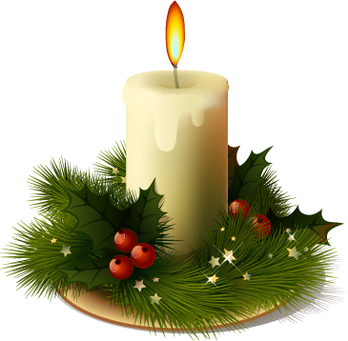
ПОЖАРНАЯ БЕЗОПАСНОСТЬ.
СВЕЧИ.
Как много событий связанно в нашей жизни с пламенем свечи! Свечи на именинном пироге, свечи у новогодней елки, свечи в храме. Пламя свечи согревает душу, успокаивает, уносит от суеты и проблем. Однако, зажигая свечу, нельзя забывать о простых мерах предосторожности.

ВАЖНО:

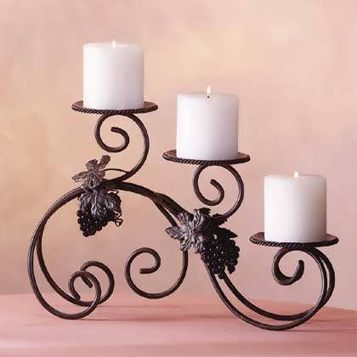
- Используйте невысокие и устойчивые подсвечники для установки свечей.
- Ставьте гелевые свечи на жароустойчивую поверхность.
- Держите зажжённые свечи на безопасном расстоянии (не менее 1 метра) от легковоспламеняющихся материалов.

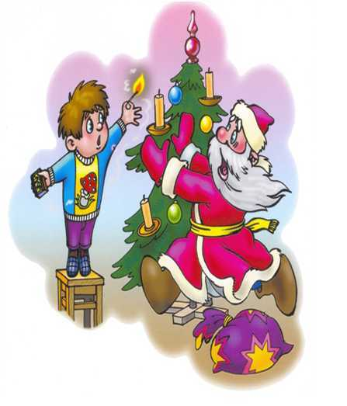

- Не устанавливайте свечи вблизи штор и окон.
- Не украшайте свечами новогоднюю ёлку.
- Не закрепляйте свечи расплавленным воском на столе, досках, спичечных коробках и т.п., т.к. свеча может опрокинуться и послужить причиной пожара.
- Не оставляйте зажжённую свечу без присмотра.
- Не зажигайте свечи, если кто-то из домочадцев пользуется кислородными баллончиками.
- Не сжигайте свечу до конца, если её основание не прикрыто декоративным песком или камнями; оставляйте огарок 2–3 сантиметра.
- Будьте предельно аккуратны, зажигая свечу, если у вас длинные волосы или широкая одежда.
- Старайтесь не использовать свечи, идя в сарай, кладовую, чердак. Для этого лучше использовать фонарик.

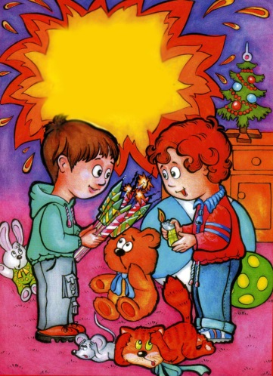
- Обязательно потушите свечу, когда вы уходите из комнаты или ложитесь спать.
- Не позволяйте детям пользоваться свечами.
- Храните свечи и спички в недоступном для детей месте.

Рекомендации подготовлены по материалам сайта «Федеральная целевая программа «Пожарная безопасность» в РФ до 2017 года» (http://www.fire.mchs.gov.ru/propaganda/).

